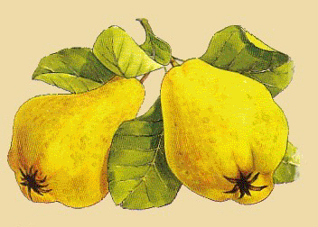

***Vin de coing***

***Vin de coing***

***Octobre 2015 Octobre 2009***

***Octobre 2015***



***Vin de coingng***

***Vin de coing***



***Vin de coing***

***Octobre 2015***

***Octobre 2015***

***Vin de coing***

***Octobre 2015***

***Vin de coing***

***Octobre 2015***

***Vin de coing***

***Octobre 2015***

***Vin de coing***

***Octobre 2015***

***Vin de coing***

***Octobre 2015***

***Octobre 2015***